павлодарский ВЫСШИЙ колледж управления

ПОЯСНИТЕЛЬНАЯ ЗАПИСКА

ПВКУ.00.06130100.ПЗ.04.КП

к курсовому проекту по дисциплине:
«Объектно-ориентированное программирование»

Тема: «Создание гиперказуальной космической игры «Орбиты»»

Руководитель:
Ляхнович И.Р.

Разработал:

гр. П-32
Герасимов Н.А.

2024
СОДЕРЖАНИЕ

ВВЕДЕНИЕ | 4
- ТЕХНИЧЕСКОЕ ЗАДАНИЕ | 5
- Основания для разработки | 5
- Назначения разработки | 5
- Описание технологического процесса | 6
- Требования к программному продукту | 6
1.4.1 Требования к функциональным характеристикам | 6
1.4.2 Требования к надежности | 6
1.4.3 Условия эксплуатации | 7
1.4.4 Требования к составу и параметрам технических средств | 8
1.5 Требование к программной документации | 8
1.6 Стадии этапы разработки | 9
1.6.1 Техническое задание | 9
1.6.2 Технический проект | 9
1.6.3 Рабочий проект | 10
1.6.4 Внедрение | 10
1.7 Порядок контроля и приемки | 10
2 ТЕХНИЧЕСКИЙ ПРОЕКТ | 11
2.1 Визуальное и функциональное конструирование игры | 11
2.2 Разработка алгоритма игрового процесса | 12
2.3 Определение формы представления входных и выходных данных | 12
2.3.1 Входные данные | 12
2.3.2 Выходные данные | 13
2.4 Описание состава технических и программных средств | 13
2.5 Описание игрового движка и основных компонентов | 14
2.5.1 Реализация управления планетой | 14
2.5.2 Реализация вращения препятствий | 16
2.5.3 Создание системы генерации монеток | 17
2.5.4 Разработка игрового интерфейса | 18
2.5.5 Разработка механизма обработки столкновений | 22
3 РУКОВОДСТВО ПОЛЬЗОВАТЕЛЯ | 25
3.1 Назначение программы | 25
3.2 Условия выполнения программы | 25
3.3 Принципы работы программы | 26
3.3.1 Запуск программы | 26
3.3.2 Главное меню | 27
3.3.3 Игровой процесс | 28
3.3.4 Очки и рекорды | 30
3.3.5 Завершение игры | 31
4. ЗАКЛЮЧЕНИЕ | 33
5. СПИСОК ЛИТЕРАТУРЫ | 34

ВВЕДЕНИЕ

Гиперказуальные игры — это мобильные игры с простыми механиками (например, складывание предметов, броски, поворачивание элементов), которые можно запустить или закрыть в любой момент. Это небольшие приложения с минимальным порогом освоения, позволяющим практически моментально погрузиться в игру.
Для написания программы будет использоваться среда разработки Unity, которая предоставляет широкие возможности для создания различных игровых механик и обеспечения высокой производительности на мобильных устройствах.
Как правило, у гиперказуальных игр только одна механика и минималистичный интерфейс. Важно, чтобы игрок переходил к собственно игре буквально через несколько секунд после открытия приложения. Следует также обратить внимание на визуальную эстетику и понятную систему.
Цель игры – собирать монетки и уклоняться от других планет, двигающихся по своим траекториям. Основная задача – разработать интересный игровой процесс, который легко освоить и наслаждаться без вложения больших усилий или времени. Важными аспектами являются простое управление, динамичный геймплей и возможность быстрого начала и окончания игры. Созданная игра станет идеальным спутником для развлечения в любое время и место, предлагая удовольствие и удовлетворение игрокам.
В процессе курсового проектирования будут разработаны:
- техническое задание;
- программный продукт;
- сопровождающая документация.

- ТЕХНИЧЕСКОЕ ЗАДАНИЕ

1.1 Основания для разработки
Курсовой проект на тему «Разработка гиперказуальной космической игры» выполняется в соответствии с учебным планом для специальности 06130100 «Вычислительная техника и программное обеспечение (по видам)» Павлодарского высшего колледжа управления по дисциплине «Объектно-ориентированное программирование».
  - Назначения разработки
Назначение разработки гиперказуальной космической игры заключается в создании увлекательного развлекательного продукта, который предназначен для обеспечения приятного времяпрепровождения для игроков с возможностью быстро начать и закончить игровую сессию.
Цель данной разработки – предложить игровой продукт, который позволит игрокам использовать свое свободное время с удовольствием и удобством. Основной задачей проекта является создание простого и веселого геймплея, который легко освоить и играть, и который станет идеальным способом провести время в ожидании, на перерывах или в других свободных моментах.
Разработка игры ориентирована на создание интересного игрового процесса, который позволит игрокам быстро вовлечься и наслаждаться игрой без необходимости вложения больших усилий или времени. Важными аспектами разработки являются простота управления, динамичный геймплей и возможность быстро начать и закончить игровую сессию.
Разработанная игра будет идеальным спутником для тех, кто ищет легкое и приятное развлечение в любое время и в любом месте. Она позволит игрокам эффективно использовать своё свободное время, предлагая интересный и захватывающий игровой опыт, который подарит им удовольствие и удовлетворение.
  - Описание технологического процесса
Гиперказуальная игра, где игрок управляет планетой, перемещающейся по трём орбитам космического пространства. Цель игры – собирать монетки и уклоняться от других планет, двигающихся по своим траекториям. Игра предлагает простое управление, возможность быстро начать и завершить игровую сессию, идеально подходящую для игры в любом месте и любое время.
1.4 Требования к программному продукту
1.4.1 Требования к функциональным характеристикам
Гиперказуальная космическая должна выполнять следующие функции:
- управление планетой;
- сбор монеток;
- уклонение от других планет;
- отображение результата;
- возможность начать и завершить игровую сессию;
- графическое оформление;
- анимации;
- звуковое оформление.
1.4.2 Требования к надежности
Для обеспечения надежного функционирования программного комплекса должны применяться следующие методы:
- стабильность игрового движка. Игровой движок должен быть стабильным и надежным, чтобы игроки могли наслаждаться плавным игровым процессом без сбоев или зависаний;
- обработка ошибок. Игра должна корректно обрабатывать возможные ошибки чтобы предотвратить неприятный игровой опыт;
- сохранение игрового прогресса. Система сохранения игрового прогресса должна быть надежной, чтобы игроки не потеряли свои данные при перезагрузке игры.
1.4.3 Условия эксплуатации
Условия эксплуатации программы определяются условиями эксплуатации технических средств, входящих в состав комплекса. Обновления должны производиться не реже, чем раз в 30 рабочих дней. Для проведения необходимых работ по сервисному обслуживанию комплекса требуется разработчик ПО, удовлетворяющий следующим требованиям:
- знания среды разработки Unity;
- знания языка С#;
- навыки создания мобильных игр;
- умение работать с сетевыми технологиями;
- опыт оптимизации производительности мобильных приложений;
- навыки в разработке пользовательских интерфейсов с учетом специфики мобильных устройств;
- умение работать с алгоритмами и структурами данных;
- опыт работы с аудио- и видеопроцессингом в мобильных приложениях;
- знание принципов мобильной безопасности и криптографии;
- умение работать с асинхронным программированием и многопоточностью;
- опыт работы с мобильной рекламой и монетизацией в приложениях;
- знание алгоритмов машинного обучения и искусственного интеллекта в контексте мобильных приложений;
- способность к коллаборативной работе в команде разработчиков и аналитиков;
- стремление к саморазвитию и следование современным тенденциям в мобильной разработке.
Данная программа представляет следующие требования, к уровню подготовки пользователей:
- пользователи должны иметь базовые навыки работы с мобильным устройством, включая умение устанавливать и обновлять приложения;
- пользователи должны быть знакомы с базовыми концепциями игр, такими как управление персонажем, сбор объектов и уклонение от препятствий;
- пользователи должны иметь достаточную реакцию и координацию движений для эффективного управления;
- пользователи должны понимать правила и цели игры, чтобы достичь успеха и получить удовольствие от игрового процесса, а также уметь использовать обучающие материалы и руководства по игре.
1.4.4 Требования к составу и параметрам технических средств
Для функционирования разрабатываемой программы необходимо наличие следующего аппаратного обеспечения и общих, программных средств (Таблица 1).

Таблица 1 - Системные требования
Требования | Минимальные требования
Операционная система | Android 9 и выше
Процессор | Четырехъядерный процессор, 1.5 ГГц
Оперативная память | 2 ГБ RAM
Графический процессор | Adreno 405 или аналогичный
Разрешение экрана | 720x1280 пикселей и выше
Свободное место | 100 МБ
Сенсорный экран | Да
Wi-Fi | Для онлайн функционала

1.5 Требования к программной документации
В состав программной документации должны входить:
- техническое задание;
- описание программы;
- руководство пользователя;
- текст программы.
1.6 Стадия этапы разработки
1.6.1 Техническое задание (ТЗ)
Начало:26.01.2024
Окончание:14.02.2024
Техническое задание включает в себя:
- постановку задачи;
- сбор исходных материалов, включая концепт и дизайн;
- определение структуры входных и выходных данных;
- определение требований к техническим средствам и программным компонентам;
- определение стадий, этапов и сроков разработки программы и документации на неё;
- согласование и утверждение технического задания.
Отчетность: техническое задание.
1.6.2 Технический проект (ТП)
Начало:14.02.2024
Окончание:26.03.2024
Технический проект включает в себя:
- уточнение структуры входных и выходных данных;
- разработка алгоритма игрового процесса и решения основных задач;
- определение формы представления входных и выходных данных;
- разработка структуры программы и игрового интерфейса;
- окончательное определение конфигурации технических средств;
- разработка плана мероприятий по разработке и внедрению игры;
- разработка пояснительной записки;
- согласование и утверждение технического проекта.
Отчетность: технический проект.
1.6.3 Рабочий проект (РП)
Начало:27.03.2024
Окончание:15.04.2024
Рабочий проект включает в себя:
- программирование и откладка игровой программы;
- изготовление игры – оригинала;
- разработка игровых документов и инструкций;
- разработка утверждений порядка испытаний;
- проведение тестирования и отладки игры.;
- корректировка игры по результатам испытаний;
Отчетность: исходный код игры и игровые документы.
1.6.4 Внедрение
Начало:16.04.2024
Окончание:23.04.2024
Внедрение включает в себя:
- оформление и утверждение документации на игру;
- оформление и утверждение акта о приеме системы.
Отчетность: Документация на игру, акт о приемке системы.
1.7 Порядок контроля и приемки
В ходе выполнения разработки игры исполнителем должна быть разработана и представлена на утверждение Заказчика конечная версия игрового приложения в соответствии с программным документом «Техническое задание».
2 ТЕХНИЧЕСКИЙ ПРОЕКТ

Технический проект разрабатывается с целью детализации требований технического задания по степени, позволяющей осуществлять реализацию технических схем установки и подключения оборудования, разработки программного обеспечения задач и рабочей документации, объемов информации и количества одновременно работающих пользователей.
2.1 Визуальное и функциональное конструирование игры
Визуальное и функциональное конструирование игры в жанре гиперказуальных аркад представляет собой процесс, направленный на создание простого, но привлекательного игрового интерфейса и интуитивно понятной механики, способной заинтересовать широкую аудиторию. Главным критерием в данном случае является легкость освоения и понимания игры с первого взгляда, что позволяет игроку сразу же погрузиться в игровой процесс без необходимости долгого изучения инструкций.
Создание игрового интерфейса включает в себя выбор цветовой палитры, анимаций и графических элементов, которые не только эстетически приятны, но и обеспечивают понятность и легкость восприятия. Важно уделить внимание удобству управления и четкости отображения информации, чтобы игрок мог сосредоточиться на игровом процессе, минимизируя отвлечения.
Функциональное конструирование включает разработку основной механики игры, такой как управление планетой и ее взаимодействие с монетками и препятствиями на орбитах. Это также включает в себя определение правил игры, условий победы и поражения. Все эти элементы должны быть хорошо сбалансированы, чтобы обеспечить интересный и вызывающий желание играть геймплей.
Расширение этого процесса может включать в себя более глубокие исследования аудитории, анализ успешных игр в жанре и эксперименты с новыми игровыми механиками, чтобы придать игре уникальность и привлекательность для игроков. Также важно проводить тестирование игры на предмет ее удобства, веселья и привлекательности, внося коррективы в дизайн и механику по мере необходимости.
2.2 Разработка алгоритма игрового процесса
Разработка алгоритма игрового процесса является ключевым этапом в создании гиперказуальной игры. В контексте данной программы, игровой процесс должен быть простым и привлекательным, чтобы привлечь и удержать внимание игрока.
Основным фокусом алгоритма является определение движения планеты и других игровых объектов на орбитах. Это включает в себя расчёт скорости и траектории движения.
Кроме того, необходимо создать интуитивно понятное управление, основанное на сенсорном экране мобильного устройства. Это может включать в себя использование жестов для управления планетой или кнопок для активации различных игровых действий.
Важной частью алгоритма является обработка столкновений и определение условий победы и поражения. Здесь необходимо определить правила взаимодействия объектов в игре, а также условия, при которых игрок либо проигрывает, либо продолжает игру.
Кроме того, следует разработать механизм подсчёта очков и отслеживания прогресса игрока. Это может включать в себя накопление очков за собранные монетки и отображение текущего прогресса на экране.
2.3 Определение формы представления входных и выходных данных
2.3.1 Входные данные
Входные данные для игры включают в себя информацию о текущем состоянии игрового мира, действиях игрока и параметрах игровых объектов. Основные типы входных данных:
- позиция планеты: координаты планеты на экране, её скорость и направление движения;
- позиции монеток и препятствий: координаты монеток и препятствий на орбитах, их типы и характеристики;
- действия игрока: вводные сигналы от игрока, такие как нажатия на экран или использование кнопок управления.
2.3.2 Выходные данные
Выходные данные представляют собой информацию, которая отображается на экране игрока и отражает текущее состояние игры.
Основные типы выходных данных:
- отображение игрового мира: визуализация планеты, монеток, препятствий и других игровых объектов на экране;
- очки игрока: количество собранных монеток или другие показатели успеха игрока;
- меню и интерфейс игры: отображение меню, кнопок управления и других элементов интерфейса, позволяющих игроку взаимодействовать с игрой.
2.4 Описание состава технических и программных средств
Для игры пользователи должны обладать определенным набором технических и программных средств для комфортного использования игры. Ниже представлено описание необходимых компонентов для:
- игра разработана для операционной системы Android, поэтому пользователям потребуется мобильное устройство на базе Android, такое как смартфон или планшет;
- для установки и запуска игры требуется наличие операционной системы Android версии не ниже 9.0, совместимой с приложением;
- игра использует сенсорный ввод для управления планетой и взаимодействия с игровым миром. Пользователи должны иметь мобильное устройство с сенсорным экраном для комфортного управления;
- для установки и хранения игры на мобильном устройстве пользователи должны иметь 100мб. свободного места на внутреннем хранилище или карте памяти;
2.5 Описание игрового движка и основных компонентов
2.5.1 Реализация управления планетой
Для обеспечения управления планетой игроком используется механика касания экрана (touch input) или клика мыши (mouse click). При нажатии игроком на экран или клике мыши, запускается корутина ChangeRadius(), которая изменяет радиус движения планеты между орбитами, в зависимости от текущего уровня игрока. Это позволяет планете перемещаться между орбитами космического пространства:

private IEnumerator ChangeRadius()
{
canClick = false;
float moveStartRadius = _rotateRadius[level];
float moveEndRadius = _rotateRadius[(level + 1) % _rotateRadius.Count];
float moveOffset = moveEndRadius - moveStartRadius;
float speed = 1 / _moveTime;
float timeElasped = 0f;
while(timeElasped < 1f)
{
timeElasped += speed * Time.fixedDeltaTime;
currentRadius = moveStartRadius + timeElasped * moveOffset;
yield return new WaitForFixedUpdate();
}
canClick = true;
level = (level + 1) % _rotateRadius.Count;
currentRadius = _rotateRadius[level];
}

Эта функция отвечает за плавное изменение радиуса орбиты игровой планеты. При вызове функции происходит плавное изменение радиуса от текущего значения до значения следующего уровня. В процессе изменения радиуса игрок не может выполнять управляющие действия. Функция обеспечивает плавное перемещение между орбитами и возобновление управления после завершения изменения радиуса.
Функция FixedUpdate() обновляет позицию игрового объекта на каждом фиксированном кадре, перемещая его вдоль вертикальной оси с учетом текущего радиуса орбиты. Также производит вращение игрового объекта вокруг своей оси для создания визуального эффекта вращения планеты.

private void FixedUpdate()
{
transform.localPosition = Vector3.up * currentRadius;
float rotateValue = _rotateSpeed * Time.fixedDeltaTime * _startRadius / currentRadius;
_rotateTransform.Rotate(0, 0, rotateValue);
}

Функция Update() вызывается каждый кадр. Здесь происходит проверка на возможность клика (canClick) и нажатие кнопки мыши (Input.GetMouseButtonDown(0)). Если клик разрешен и была нажата кнопка мыши, запускается кору тина ChangeRadius(), отвечающая за изменение радиуса планеты, а также воспроизводится звук движения:

private void Update()
{
if(canClick && Input.GetMouseButtonDown(0))
{
StartCoroutine(ChangeRadius());
SoundManager.Instance.PlaySound(_moveClip);
}
}

Функция Awake() инициализирует необходимые переменные при запуске объекта в сцене. Здесь переменная canClick устанавливается в true, что позволяет осуществлять клики по умолчанию. Переменная level устанавливается в 0, обозначая начальный уровень игры, а текущий радиус currentRadius получает значение _startRadius, установленное в инспекторе:

private void Awake()
{
canClick = true;
level = 0;
currentRadius = _startRadius;
}

2.5.2 Реализация вращения препятствий
Для создания динамичного игрового процесса вращение препятствий реализовано с помощью функции FixedUpdate(). Этот метод вызывается на каждом фиксированном кадре игры. Внутри него происходит вращение объекта _rotateTransform вокруг его оси Z на значение, заданное переменной _rotateSpeed, умноженное на время между текущим и предыдущим фиксированным кадром (Time.fixedDeltaTime):

private void FixedUpdate()
{
_rotateTransform.Rotate(0, 0, _rotateSpeed * Time.fixedDeltaTime);
}

Функция вызывается на каждом фиксированном кадре. В ней происходит вращение объекта _rotateTransform вокруг его оси Z на значение, заданное переменной _rotateSpeed, умноженное на время между текущим и предыдущим фиксированным кадром (Time.fixedDeltaTime).
Расширение этой функции может включать в себя добавление дополнительных параметров для настройки вращения препятствий, таких как скорость вращения, направление вращения и другие. Это позволит разработчикам легко настраивать поведение препятствий в игре и создавать разнообразные игровые ситуации.
2.5.3 Создание системы генерации монеток
Система генерации монеток реализована с использованием скрипта Score. При запуске игры каждая монетка спаунится в случайной позиции по оси X из списка _spawnPosX. Кроме того, монетке присваивается случайный поворот вокруг центрального объекта _centerTransform. Когда игрок набирает очки, монетка уничтожается:

private void Awake()
{
transform.localPosition = Vector3.right * _spawnPosX[Random.Range(0,_spawnPosX.Count)];
_centerTranform.rotation = Quaternion.Euler(0, 0, Random.Range(0, 37) * 10f);
}

Функция вызывается при создании объекта. В ней происходит установка начальной позиции монетки по оси X и случайного поворота вокруг центрального объекта.
Переменная _centerTransform отвечает за местоположение центрального объекта, к которому будут прикреплены монетки.
Переменная _spawnPosX представляет собой список позиций по оси X, где могут появляться монетки.
Функция ScoreAdded() вызывается для добавления очков при сборе монетки. При вызове этой функции объект, к которому прикреплена скрипт Score, уничтожается с помощью метода Destroy(). Это позволяет удалить монетку из игрового мира после её сбора игроком:

public void ScoreAdded()
{
Destroy(_centerTranform.gameObject);
}

2.5.4 Разработка игрового интерфейса
На экране отображается текущее количество очков игрока, которые он заработал за время игры. Это позволяет игроку отслеживать свой прогресс и стремиться улучшить свой рекорд.
Метод Awake() вызывается при активации объекта на сцене. Он устанавливает лучший счет (HighScore) в текстовом поле _bestScoreText и проверяет, инициализирован ли GameManager. Если GameManager не инициализирован, то скрывает текстовые элементы _scoreText и _newBestText. Если GameManager инициализирован, запускает корутину ShowScore() для отображения счета:

private void Awake()
{
_bestScoreText.text = GameManager.Instance.HighScore.ToString();
if(!GameManager.Instance.IsInitialized)
{
_scoreText.gameObject.SetActive(false);
_newBestText.gameObject.SetActive(false);
}
else {
StartCoroutine(ShowScore());
}
}

Этот код обеспечивает плавное и понятное отображение счета игрока, а также обрабатывает логику отображения элементов интерфейса в зависимости от инициализации GameManager. Такой подход делает игровой процесс более привлекательным и понятным для игрока, что способствует его участию и заинтересованности.
Метод ShowScore() отображает текущий счет игрока с анимацией. Он инициализирует временную переменную tempScore и получает текущий счет игрока (currentScore) и лучший счет (highScore) из GameManager. Если текущий счет превышает лучший счет, показывает текст _newBestText и обновляет лучший счет в GameManager. Затем запускает анимацию увеличения счета с использованием кривой анимации _speedCurve. Постепенно обновляет текст _scoreText с увеличением времени. По завершении анимации обновляет текст _scoreText, устанавливая текущий счет:

private IEnumerator ShowScore()
{
int tempScore = 0;
_scoreText.text = tempScore.ToString();
int currentScore = GameManager.Instance.CurrentScore;
int highScore = GameManager.Instance.HighScore;
if(currentScore > highScore){
_newBestText.gameObject.SetActive(true);
GameManager.Instance.HighScore = currentScore;
}
else{
_newBestText.gameObject.SetActive(false);
}
float speed = 1 / _animationTime;
float timeElapsed = 0f;
while(timeElapsed < 1f{
timeElapsed += speed * Time.deltaTime;
tempScore = (int)(_speedCurve.Evaluate(timeElapsed) * currentScore);
_scoreText.text = tempScore.ToString();
yield return null;
}
tempScore = currentScore;
_scoreText.text = tempScore.ToString();
}

Метод ClickedPlay() вызывается при нажатии на кнопку "Play". Он проигрывает звук щелчка с использованием SoundManager и переходит к игровому процессу, вызывая метод GoToGameplay() из GameManager:

int tempScore = 0;
_scoreText.text = tempScore.ToString();

Этот блок кода инициализирует временную переменную tempScore со значением 0 и устанавливает текстовое поле _scoreText для отображения этого значения:

int currentScore = GameManager.Instance.CurrentScore;
int highScore = GameManager.Instance.HighScore;

Здесь получается текущий счет игрока (currentScore) и лучший счет (highScore) из экземпляра GameManager.

if(currentScore > highScore)
{
_newBestText.gameObject.SetActive(true);
GameManager.Instance.HighScore = currentScore;
}
else
{
_newBestText.gameObject.SetActive(false);
}

В этом блоке кода проверяется, превышает ли текущий счет игрока лучший счет. Если да, то текстовое поле _newBestText, которое указывает на новый рекорд, становится активным, и лучший счет в GameManager обновляется:

float speed = 1 / _animationTime;
float timeElapsed = 0f;

Этот блок кода инициализирует переменные для времени анимации: скорость анимации и прошедшее время:

while(timeElapsed < 1f)
{
timeElapsed += speed * Time.deltaTime;

tempScore = (int)(_speedCurve.Evaluate(timeElapsed) * currentScore);
_scoreText.text = tempScore.ToString();

yield return null;
}

Этот блок кода представляет собой основной цикл корутины, который будет выполняться до тех пор, пока переменная timeElapsed не достигнет значения 1.
На каждой итерации цикла время timeElapsed увеличивается на значение, рассчитанное как произведение скорости анимации (speed) на прошедшее время между кадрами (Time.deltaTime). Это обеспечивает плавное увеличение времени в пределах от 0 до 1.
Затем временное значение счета tempScore вычисляется с использованием кривой анимации _speedCurve, умноженной на текущий счет игрока (currentScore). Это позволяет создать эффект плавного изменения значения счета во времени.
После вычисления временного значения счета оно преобразуется в строку и обновляет текстовое поле счета _scoreText.
После этого происходит ожидание до следующего кадра с помощью оператора yield return null, что позволяет корутине приостановиться на один кадр и продолжить выполнение снова на следующей итерации цикла.
2.5.5 Разработка механизма обработки столкновений
Функция OnTriggerEnter2D отвечает за обработку столкновений игрового объекта с другими объектами в игре. Когда объект сталкивается с коллайдером другого объекта в игре, вызывается метод OnTriggerEnter2D:

private void OnTriggerEnter2D(Collider2D collision)
{
if(collision.CompareTag("Obstacle"))
{
Instantiate(_explosionPrefab, transform.position, Quaternion.identity);
SoundManager.Instance.PlaySound(_loseClip);
_gm.GameEnded();
return;
}
if(collision.CompareTag("Score"))
{
Destroy(Instantiate(_scoreParticlePrefab, transform.position, Quaternion.identity),1f);
SoundManager.Instance.PlaySound(_pointClip);
_gm.UpdateScore();
collision.gameObject.GetComponent<Score>().ScoreAdded();
return;
}
}

Если столкнувшийся объект имеет тег "Obstacle" (препятствие), то:
- создается визуальный эффект взрыва (_explosionPrefab) в позиции столкновения;

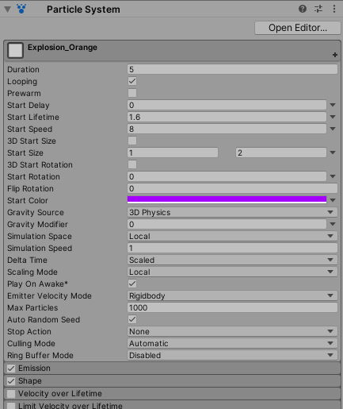
Рисунок 1 – Свойства эффекта взрыва при столкновении с препятствием

- сроигрывается звук проигрыша (_loseClip) при столкновении;
- вызывается метод GameEnded() из GameManager, который завершает игровую сессию.
Если объект имеет тег "Score" (очки), то:
- cоздается визуальный эффект собранной монетки (_scoreParticlePrefab) в позиции столкновения;

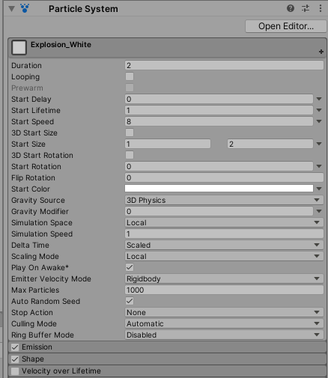
Рисунок 2 – Свойства эффекта взрыва при столкновении с препятствием

- проигрывается звук получения очков (_pointClip);
- обновляются очки в GameManager с помощью метода UpdateScore();
-вызывается метод ScoreAdded() для манипуляций с очками объекта Score, который вызвал столкновение;
Эта функция обеспечивает взаимодействие объектов в игре и позволяет корректно реагировать на столкновения, визуализируя их и обновляя игровой процесс в соответствии с правилами игры.
3 РУКОВОСТВО ПОЛЬЗОВАТЕЛЯ

3.1 Назначение программы

Назначение данной программы заключается в том, чтобы предложить пользователям лёгкую и увлекательную развлекательную игру, которая позволит им эффективно использовать свободное время и получать удовольствие от игрового процесса. Главная задача игры состоит в том, чтобы обеспечить игрокам доступ к увлекательному игровому контенту с минимальными усилиями по освоению и пониманию правил.

Цель игры заключается в том, чтобы игроки могли наслаждаться разнообразными игровыми сессиями, будь то во время перерывов, ожидания или в любой другой свободный момент. Гиперказуальный формат игры обеспечивает возможность моментального погружения в игру без необходимости вложения больших усилий или времени, что делает её привлекательной для широкой аудитории пользователей. Он предназначен для широкой аудитории пользователей, включая как опытных геймеров, так и людей, недавно начавших играть. Главная цель гиперказуальных игр - предоставить мгновенное и увлекательное развлечение, которое можно наслаждаться в течение коротких перерывов или свободного времени.

Таким образом, основной целью данной программы является создание положительного и увлекательного игрового опыта, который будет приносить удовольствие и радость игрокам в течение их свободного времени.

3.2 Условия выполнения программы

Для того чтобы использовать данное приложение, необходимо иметь устройство на базе операционной системы Android версии не ниже 9.0. Это позволит пользователям с различными моделями смартфонов и планшетов получить доступ к игре и наслаждаться её функционалом. Игра предоставляется в свободном доступе и доступна для загрузки и установки через магазин приложений Google Play Store, что обеспечивает простоту и удобство в процессе получения и установки приложения на устройство. После завершения установки игры на устройстве пользователи могут начать использовать её немедленно, не требуется никаких дополнительных настроек или процедур для запуска программы.

Системные требования для запуска игры на мобильном устройстве :
- минимальное количество оперативной памяти (RAM) - 2 ГБ для плавной работы игры и обеспечения быстрого отклика на действия игрок;
- версия операционной системы Android не ниже 9.0 для обеспечения совместимости с приложением и использования всех его функций;
- наличие актуальной версии магазина приложений Google Play Store для безопасной загрузки и установки игры;
- поддержка сенсорного ввода для управления персонажем или элементами игрового процесса;
- доступ к аудиовыходу для воспроизведения звуковых эффектов и музыкального сопровождения игры;
- поддержка функций мобильной сети для взаимодействия с онлайн-сервисами, такими как синхронизация игрового прогресса или участие в многопользовательских режимах;
- безопасный доступ к хранилищу устройства для сохранения игровых данных и настроек пользователя;
- возможность обновления приложения через магазин приложений для получения исправлений ошибок, новых функций и контента;

3.3 Принципы работы программы

3.3.1 Запуск программы
Для запуска необходимо запустить файл Orbits.exe. После запуска игры на экране отображается главное меню, где игрок может выбрать начать новую игру, посмотреть лучший рекорд (Рисунок 1).

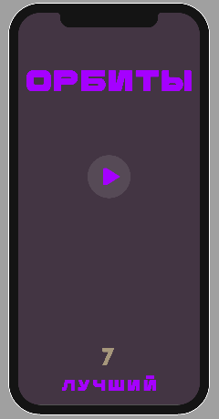
Рисунок 3 – Главное меню

3.3.2 Главное меню
Главное меню игры является центром управления всеми игровыми функциями и настройками. Здесь пользователь может начать новую игровую сессию и ознакомиться с лучшими результатами (Рисунок 2).

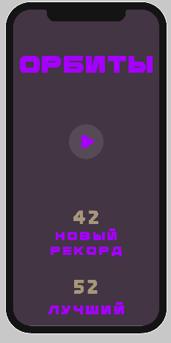
Рисунок 4 – Элементы главного меню

3.3.3 Игровой процесс
В игре игрок управляет планетой, перемещающейся по трём орбитам космического пространства. Основная задача игрока - собирать монетки и уклоняться от других планет, двигающихся по своим траекториям. Игра предлагает простое управление: игроку нужно касаться экрана, чтобы изменить орбиту планеты и уклониться от препятствий (Рисунок 3).

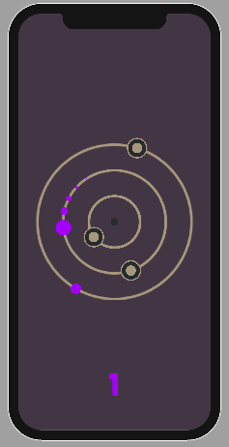
Рисунок 5 – Игровой процесс

3.3.4 Очки и рекорды
За каждую собранную монетку игрок получает определенное количество очков. Чем дольше игрок удерживает планету в игре, тем больше монеток он собирает и, соответственно, набирает больше очков. Рекордное количество очков отображается в игровом интерфейсе (Рисунок 4).
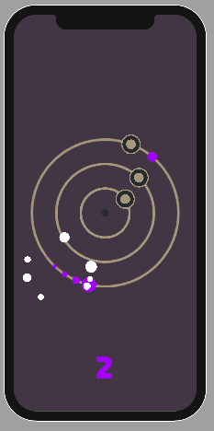
Рисунок 6 – Анимация собранной монеты

3.3.5 Завершение игры
Игра продолжается, пока игрок не столкнется с препятствием. После завершения игры игрок возвращается в главное меню и предоставляется возможность начать новую игру (Рисунок 5).
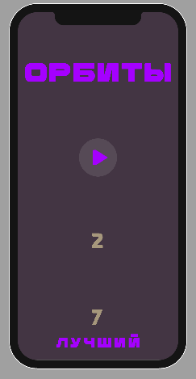
Рисунок 7 – Главное меню после завершения игры

Если при столкновении с препятствием игра завершилась лучшим счетом, в главном меню появляется элемент «Новый рекорд». После завершения игры игрок возвращается в главное меню и предоставляется возможность начать новую игру (Рисунок 5).

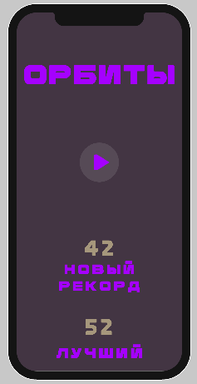
Рисунок 8 – Главное меню после завершения игры при новом рекорде

Чтобы выйти из программы нужно на мобильном устройстве нажать кнопку «Домой» либо 2 раза нажать кнопку «Назад».

4 ЗАКЛЮЧЕНИЕ

Данный игровой продукт, разработанный в рамках данного проекта, предназначен для создания увлекательного и простого игрового опыта для пользователей. Он позволяет игрокам наслаждаться игрой в любое время и в любом месте, предоставляя им возможность управлять планетой, собирать монетки и избегать столкновений с препятствиями. Программа делает более удобный доступ к информации об организациях и безработных.
Игра обладает простым и интуитивно понятным интерфейсом, который позволяет пользователям быстро начать игру и наслаждаться геймплеем. Она разработана с учетом принципов гиперказуальных игр, где акцент сделан на минимализме, простоте управления и быстром доступе к игровому процессу.
Программа была создана и написана с использованием игрового движка Unity, обеспечивающего высокую производительность и качество графики. Она доступна для установки на устройства на базе операционной системы Android через магазин приложений Google Play Store.
Технический проект игры содержит в себе детализированное описание всех компонентов игрового движка, принципов работы игры, а также требования к входным и выходным данным. Он обеспечивает четкое понимание основных аспектов разработки игры и служит основой для ее успешной реализации.

СПИСОК ЛИТЕРАТУРЫ
1. https://docs.unity3d.com/ru/530/Manual/
2. https://learn.unity.com/
3. https://metanit.com/sharp/general.php
4. https://learn.microsoft.com/ru-ru/dotnet/csharp/
5. https://www.cyberforum.ru/unity/

